OBEC KLASOV
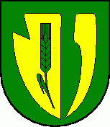 Obecný úrad Klasov č.108, 951 53 KLASOV

Zverejnenie emailovej adresy obce Klasov

Obec Klasov zverejňuje emailovú adresu na doručenie žiadosti o vydanie hlasovacieho preukazu pre voľby do Európskeho parlamentu v roku 2024:

matrika@klasov.sk

Obce začnú vydávať hlasovacie preukazy od

24. apríla 2024

IČO: 00308102 Telefón e-mail DIČ: 2021056587 037/230 47 12 matrika@klasov.sk

